世界絕美的25種硬幣
有創意！
3D硬幣, 索馬裡
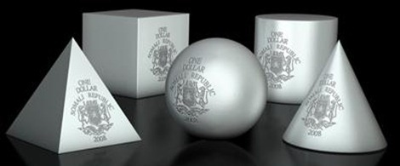
沒錯，我知道！錢幣都是三維立體的，可哪個國家的錢幣，能有索馬里硬幣這麼有型呢？可以想像你兜裡揣著金字塔形狀的硬幣，碰著你的腿部，那種感覺，真叫個美！
2. 巨劍戰士 – 格倫瓦德戰爭, 帛琉共和國（太 平 洋島國）
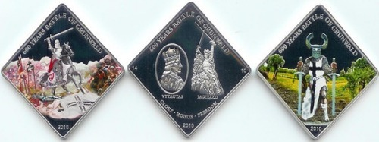
帛琉是前德國殖民地，製造這種硬幣，是為了紀念格倫瓦德戰爭600周年, 那是一場中世紀最大的戰爭。硬幣表面鍍銀，都畫有獨特的防掉色圖片，背面刻的是帛琉共和國的國徽紋飾。
3. 奢侈的摩托車, 索馬里
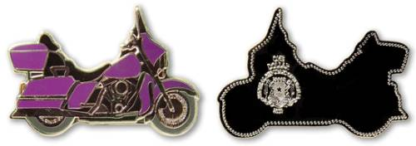
當然是摩托車形狀的硬幣！硬幣兩面並無特別之處，但是一面是彩色的，另外一面刻著法定郵戳。
4. 帶有小塊協和飛機鈦合金的硬幣, 特裡斯坦-達庫尼亞群島
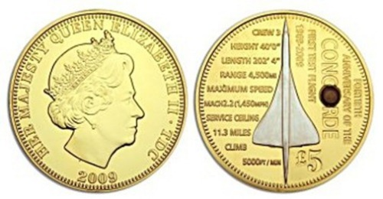
這枚硬幣是為了紀念協和式飛機首航40周年，在2009年鑄造的。硬幣表層鍍金，每面都含有一小塊從協和飛機上取下的鈦合金，將所有硬幣收集起來，你就可以建造一架迷你型和協式飛機了。
5. 海洋味道的硬幣 – 衝浪者, 帛琉共和國
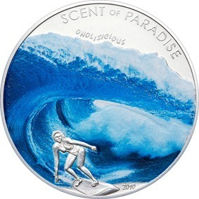
這枚硬幣不僅外觀設計好看，它還有自身的氣味。如果你摩擦銀幣，你會聞到大海的味道。硬幣上還刻著銀質“美味”一詞，是衝浪術語，指非常棒的東西。
6. 真的珍珠，帕勞共和國
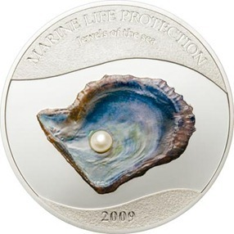
同樣來自帛琉共和國的創意硬幣，這枚純銀幣鑲嵌的是真正藍色淡水珍珠。
7. 黃色水晶獅子艾爾沙, 塞拉裡昂
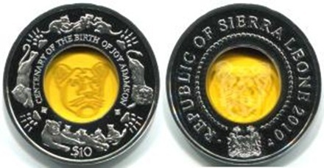
這枚硬幣是為了紀念（野生動物保護學家，作家）喬伊-亞當森女士的一生，她是《生而自由》（又名《獅子和我》）的作者，該書中名為艾爾沙的小獅子，被刻到了黃色水晶之中。該書還被拍成了電影，並獲得1967年奧斯卡最佳原創電影配樂、最佳原創電影歌曲兩項大獎。
8. 藍色水晶與銀龜, 英屬印度洋領地
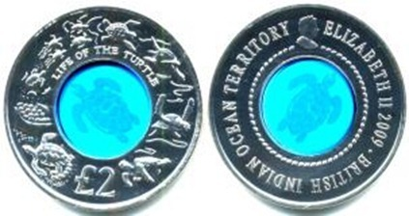
此硬幣面值為2鎊，由英屬印度洋領地制造，特征是在固體銀環中的藍色水晶中，嵌入了一只烏龜。有人說那只安靜的藍色烏龜，實際上是只活龜。
9. 水晶企鵝銀幣, 南喬治亞與南桑威奇群島（大西洋南部）
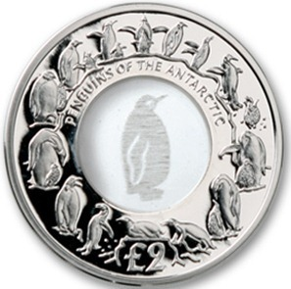
這枚優雅的硬幣，由南喬治亞與南桑威奇群島的居民鑄造，硬幣的中央是一只水晶企鵝，四周由一圈銀企鵝包圍。
10. 棱柱太陽鳥, 多哥（非洲西部）
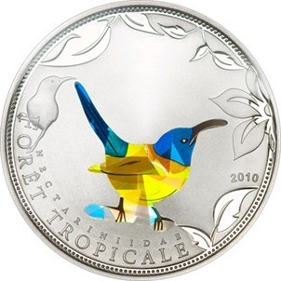
多哥的這枚硬幣，在純銀的背景中刻著一只棱柱體的太陽鳥，當移動硬幣時，硬幣隨著光線變化而閃爍，並改變顏色。如果你不經常喂這只鳥，它可是會飛到另外的硬幣上去喲。
11. 三色紫羅蘭景泰藍, 庫克群島（南太 平 洋）
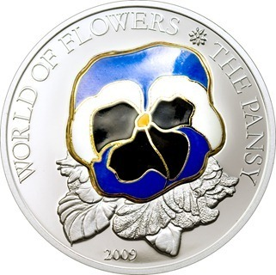
此枚庫克群島的硬幣，刻著景泰藍的三色紫羅蘭，這在鑄幣中很罕見，因為景泰藍工藝復雜，費時費力，盡管看起來有點像塗抹的油漆，不過這顯然是藝術，習慣就好。
12. 2008年北京奧運會，庫克群島
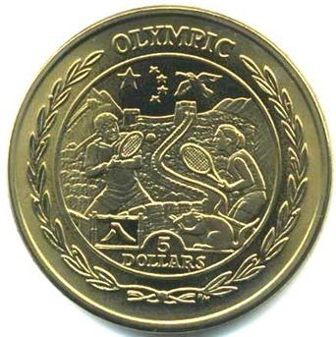
這枚面值5元的黃鈦硬幣，是為了紀念2008年北京奧運會而鑄造的。硬幣上刻的是兩個巨人在中國長城上打網球，背景中還有一只大鳥。就算真如硬幣中所描述的話，我還是照樣去看足球賽
13. 2.5英寸的世界杯大硬幣 – 利比亞
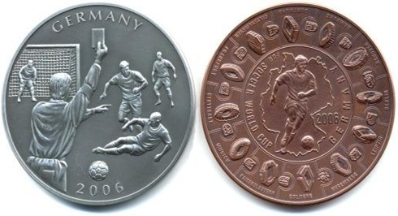
為了紀念2006年在德國舉辦的世界杯比賽，利比亞發行了巨大的2.5英寸硬幣（其實不能稱之為巨大，但在硬幣中算是大的了），面值為5元，專門為足球賽設計。但奇怪的是，右側的硬幣邊緣是一圈面包圈，這些瘋狂的利比亞人！
14. 動物王國，索馬裡
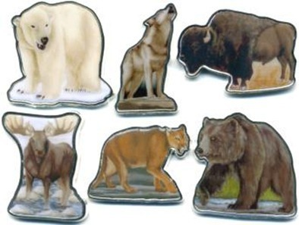
又是來自索馬裡的一組搞怪硬幣，設計靈感源於野生動物。看見了吧，那頭水牛實際上是一頭奶牛，硬幣的後半部分露餡了。還有一枚熊硬幣
15. 復活島巨石人像，庫克群島
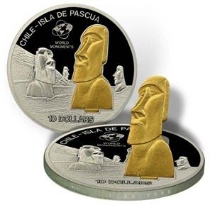
這些具有紀念意義的硬幣上，刻的是著名的復活島巨石人像，鍍金的摩艾巨人像可以豎起來，給您的硬幣收藏，增添新的視角。傳說中稱，古代的每個巨石人像中，都有一只永生的倉鼠轉動輪子，給每尊石像注入能量。
16. 綠錢幣, 貝寧共和國（非洲西部國家）
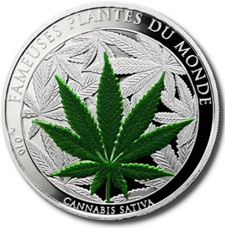
綠色硬幣可不一般。貝寧共和國發行了大麻硬幣，盡管沒有“藥草”療效，這枚硬幣卻有特殊的香味。如果你想用這個抽大煙的話，你就是個傻子！
17. 埃及金字塔, 馬恩島
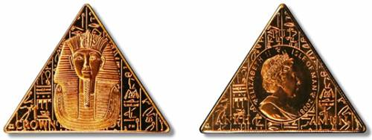
世界上首枚金字塔形狀的硬幣，是由馬恩島的居民鑄造的。（譯者注：馬恩島是英格蘭與愛爾蘭間的海上島嶼，是英國的皇家屬地。）硬幣表面鍍銅，代表了圖坦卡蒙的死亡面具，以及一系列復雜的像形 文 字。與穿著華麗的法老比較起來，莉茲皇後穿得異常單薄。
18. 看不見邪惡，聽不見邪惡，決不說邪惡, 索馬裡
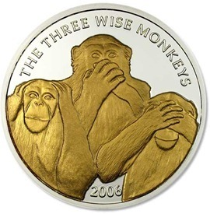
光是索馬裡的硬幣，本來就可以排進前20名。現在我們看看這三只智慧猴，它們由混合的金銀鑄成。這幾只懷抱忠誠信念的靈長類動物，會贊同如此明顯地運用它們的信念嗎？
19. 蘭博基尼牌運動跑車, 索馬裡

炫耀一下您新買的蘭博基尼牌運動跑車吧，立刻帶上幾個女孩子！不過，她們或許有些失誤，因為這車也太小了，只是一枚銀幣而已。看看多麼藍的硬幣，太棒了！
20. 拉斯維加斯的幸運, 帕勞共和國
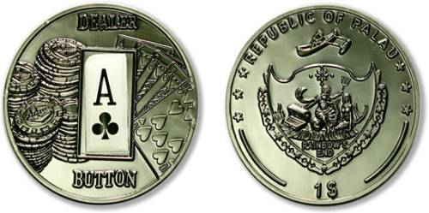
帕勞共和國的這枚硬幣，是百分百的法定流通硬幣，甚至可以在拉斯維加斯的賭場中花費。硬幣鑲刻了在日落大道撲克錦標賽中使用過的撲克一角。記住賭博是不會贏錢的．好好想想吧！
21. 重金屬吉他, 索馬裡
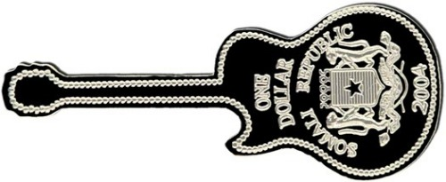
索馬裡人民很會鑄造獨特的硬幣，就像這把 Gibson Les Paul 吉他形狀的硬幣．精良的制作工藝，使得這枚硬幣顯得格外漂亮與精細
22. 真正的猛犸像牙， 像牙海岸
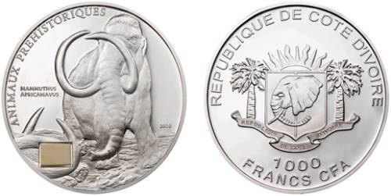
盡管嚴令禁止在硬幣中使用像牙，但具有諷刺意味的是，允許使用猛犸像牙．我們有可能利用猛犸像牙中的DNA孕育您自己的猛犸像．那麼還等什麼？拿出你的化學工具箱吧！
23. 棱體蝴蝶, 帕勞共和國

這只漂亮的藍色山蝴蝶，是用細小的棱體制作而成的，薄薄的棱鏡能隨著光線的變化而閃爍並改變顏色。固體的純銀底座，使得這枚硬幣顯得格外潔淨，並極具藝術抽像感，更能襯托出棱體蝴蝶的美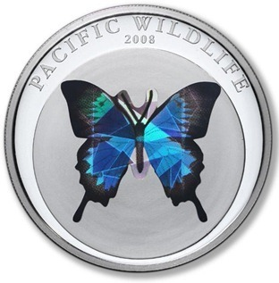。
24. 條頓堡森林戰爭, 帕勞共和國

帕勞共和國，用條頓堡森林戰爭的紀念幣，再次展現了身處德國殖民地時期的歷史。這場戰爭，阻止了羅馬帝國在北歐的擴張，取得了巨大勝利。硬幣表面鍍銀，一面刻著不掉色的圖片，另外一面刻著帕勞共和國的國徽紋飾

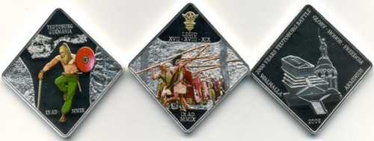

25. 紀念電視發明80周年，庫克群島
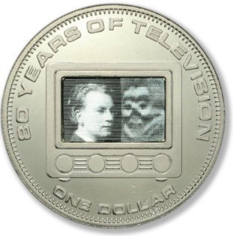這枚硬幣是在2006年，為了紀念發明電視80周年而鑄造的，純銀幣內的全息圖像，代表了當時電視機傳送的第一幅圖像。左側圖像是電視機的發明者，英國科學家約翰・洛吉・貝爾德，右面圖像是至今困擾電視機的電鬼（模糊圖像）。

This message (including any attachments) is confidential and may be privileged or otherwise protected from disclosure. If you are not the intended recipient or you have received it by mistake please notify the sender by return e-mail or telephone and delete this message and all attachments from your system. Any unauthorized use or dissemination of this message in whole or in part is strictly prohibited. Please note that e-mails are susceptible to change. Yuanta Financial Holdings, including its group companies, shall not be liable for the improper or incomplete transmission of the information contained in this communication nor for any delay in its receipt or damage to your system. Yuanta Financial Holdings (or its group companies) does not guarantee that the integrity of this communication has been maintained nor that this communication is free of viruses, interceptions or interference
本信件(包括任何附件)為機密信件並且可能是依法律或其他規定不得公開之信件。若您並非指定收信人，請回信或以電話通知寄件人並且從您的電腦系統中刪除本信件及所有附件。任何對於本信件之一部或全部為未經授權之使用或散播都是被嚴格禁止的。請您注意，由於電子郵件極易被變更，元大金控及集團內之各公司對於本信件內容若有不當或不完整之傳遞、傳遞接收之遲延或是對您的電腦造成毀損之情況將一概不負任何責任。元大金控(或集團內之各公司)亦不保證本信件內容仍保持其完整性或是未有被病毒入侵、被攔截或是被干擾的情況。

